TUTORIAL REGISTRADOR_SG ACCESS MODIFICADO

AGREGAR USUARIOS 2

CONSULTAR USUARIOS: 10

ELIMINAR USUARIO 14

MODIFICAR DATOS DE USUARIO 15

VERIFICACION DE CAMBIOS 21

TUTORIAL REGISTRADOR_SG ACCESS MODIFICADO

Primero que todo en el enlace se descargaran el archivo “REGISTRADOR_SG_ACCESS_MODIFICADO.rar” y lo descomprimirán en C: así:

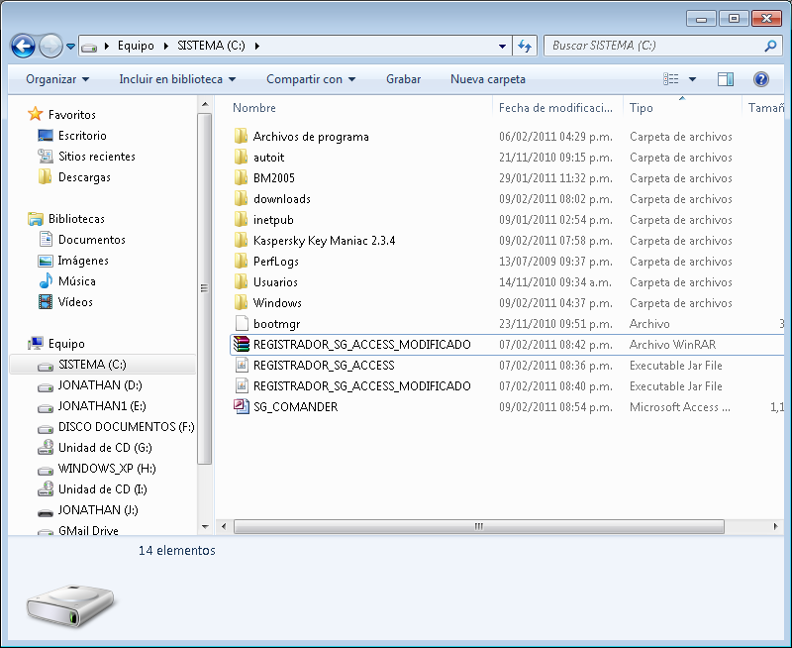

# AGREGAR USUARIOS

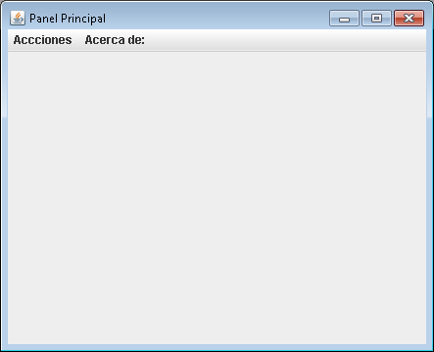Luego tendrán un archivo de tipo Access y uno de tipo java ósea un “.jar” el que es indispensable que este en C: es el archivo Access y java déjenlo ahí o muévanlo donde quieran ahora ejecutemos en archivo java.

Esta ventana o Jframe es la principal tendrán un menú de acciones con lo que trabajaremos en adelante.

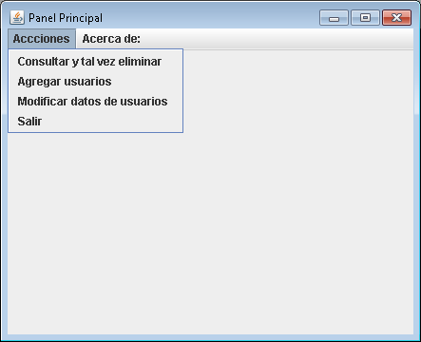

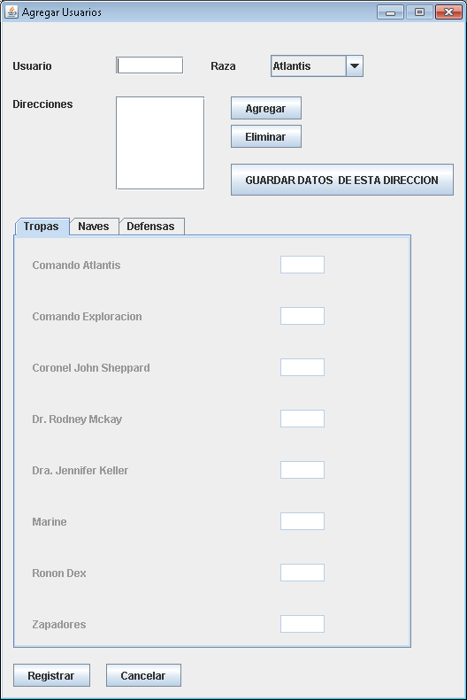Como recibieron un archivo Access listo para usar ósea en blanco necesitaremos agregar usuarios óseos los que habéis explorado y sabéis sus datos o simplemente sus direcciones.

Por defecto se carga la raza Atlantis luego con el desplegable elegirán la raza a registrar.

Tecleemos un nombre y elegimos una raza:

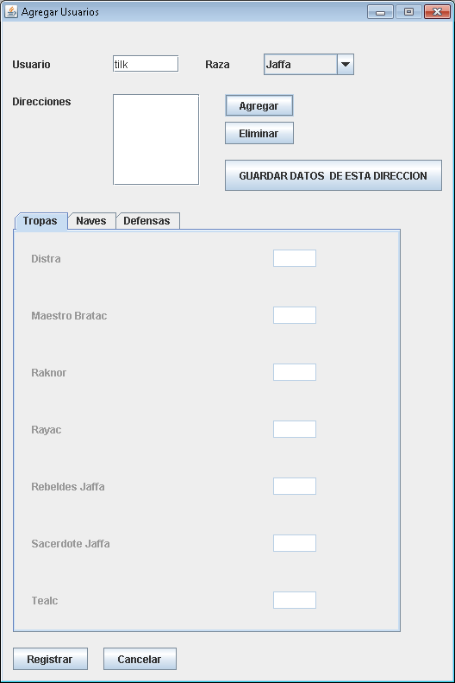

Damos click al botón agregar y nos sale esta ventanita ahí tecleamos la dirección del usuario explorado:

Nota:

El programa no identifica si las direcciones tecleadas están escritas correctamente esto depende de quien lo usa.

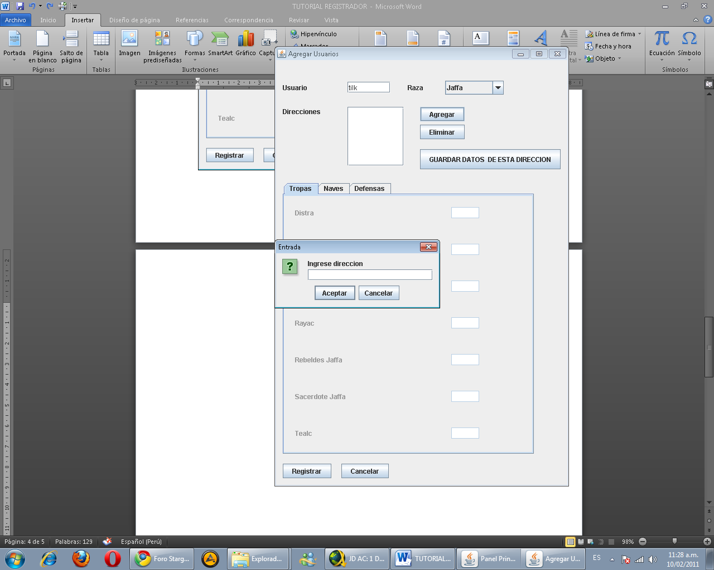

Por ejemplo yo teclee.

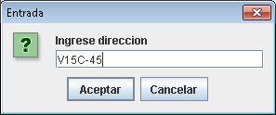

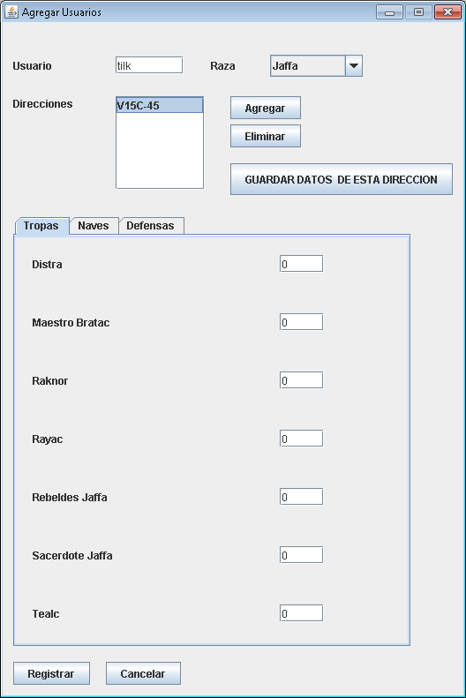Luego aparecerá esto en pantalla, tenemos que seleccionar el elemento que agregamos para que se carguen los datos numéricos.

Existen 3 pestañas la de Tropas, Naves y defensas teclea según corresponda en las cajas de texto, así.

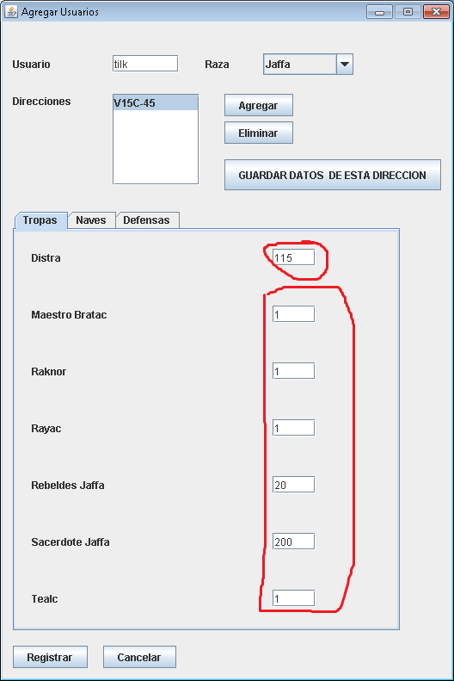

Una vez hallas completado lo necesario Dale click al botón “GUARDAR DATOS DE ESTA DIRECCION” si es el grande lo puse así para que no pase desapercibido.

Una vez accionado parecerá que no pasó nada pero ya guardo los datos en memoria.

Ahora puedes agregar más direcciones según tu criterio y hacer el mismo proceso es decir agregar la dirección seleccionarla llenar los datos darle al botón “GUARDAR DATOS DE ESTA DIRECCION” y proseguir.

Nota:

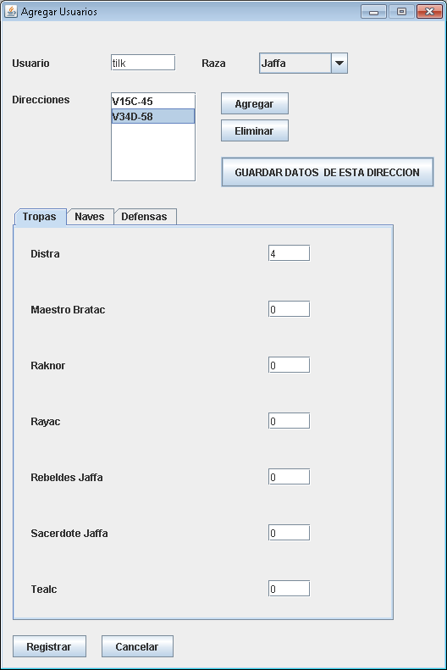Si escribes los datos en las cajas de texto y no le das al botón “GUARDAR DATOS DE ESTA DIRECCION” y seleccionas otra dirección estos no se guardaran y tendrás que volver a llenar datos.

Si ya terminaste entonces dale click al botón Registrar y listo, se deshabilitara todo y ya estará la victima digo usuario.

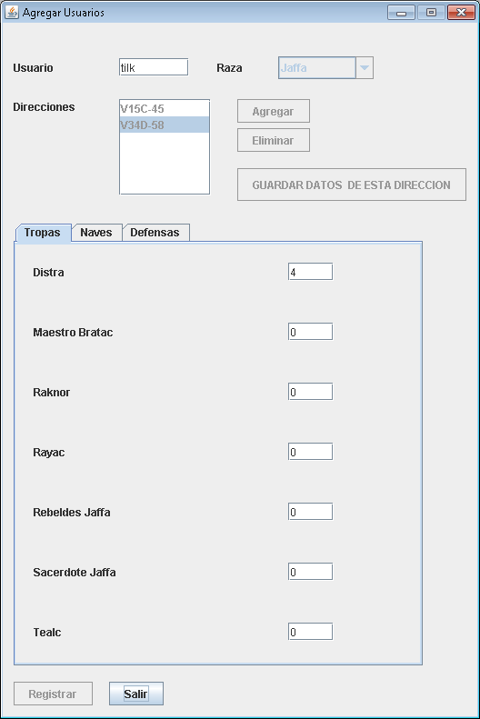

Solo te quedara el botón salir así que accionado.

# CONSULTAR USUARIOS:

De regreso a la ventana principal busca en el menú “acciones” >> “Consultar y tal vez eliminar”

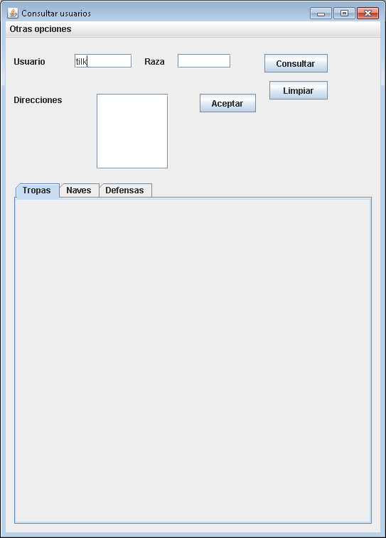Y teclea en la caja usuario al que registraste anteriormente.

Y dale click al botón consulta.

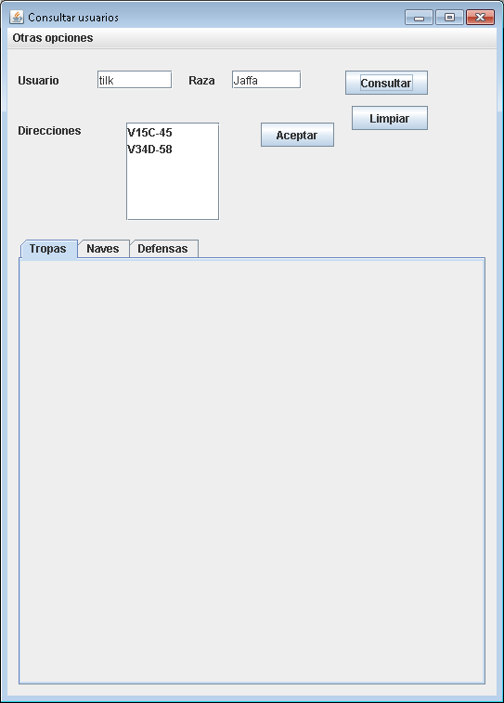

Saldrá la lista de direcciones que se registraron. Ahora selecciona una por ejemplo “V15C-45”.

Se cargaran los datos de tal.

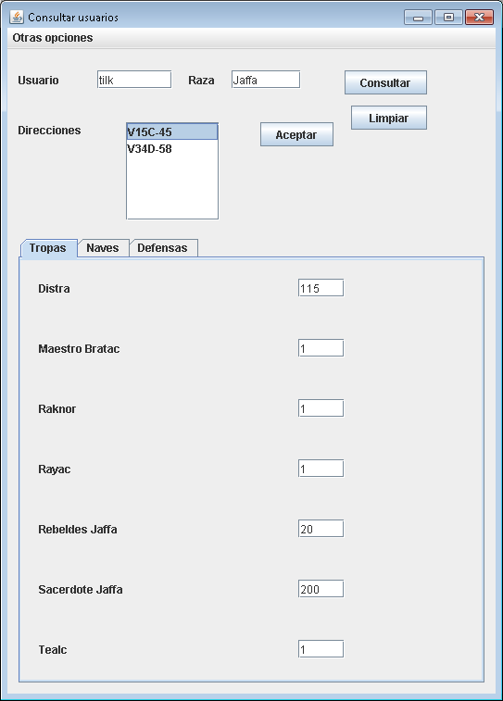

Hagamos lo mismo con la otra:



# ELIMINAR USUARIO

Si tal vez ese usuario elimino su cuenta y no sabes qué hacer con sus datos muy simple dirígete a consulta pon su nombre en la caja usuario.

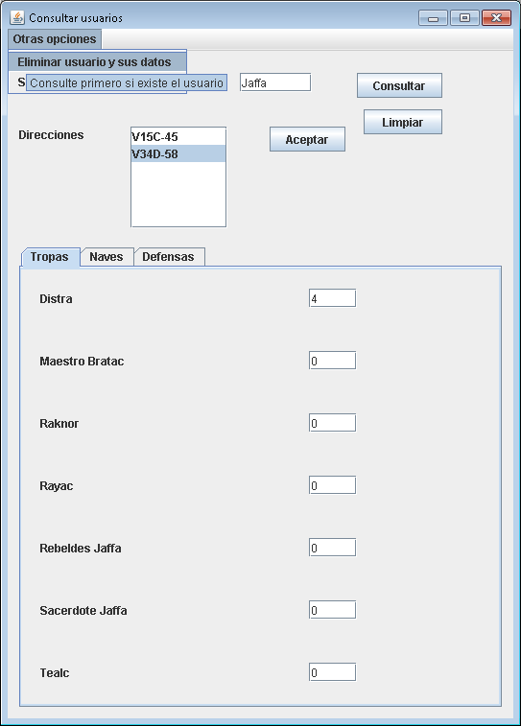

Y dale click a ese elemento que sombreo ahora, y listo sus datos ya se eliminaron.

# MODIFICAR DATOS DE USUARIO

Si tal vez los datos del usuario que registraste ya cambiaron es decir le bajaron sus tropas cambio de planeta y simplemente lo dejaron a 0 en todo tienes la capacidad con este programa que modificar lo que anteriormente tenías de él.

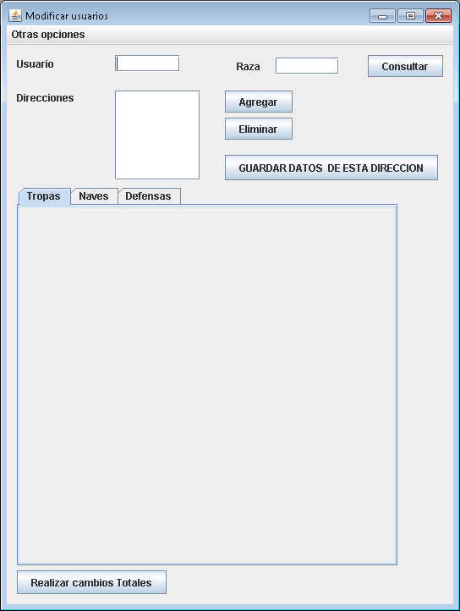Menú “acciones” >> “Modificar datos de usuario”

Aquí teclea como en consulta los datos del usuario a modificar.

Dale al botón consulta y selecciona una dirección a modificar:

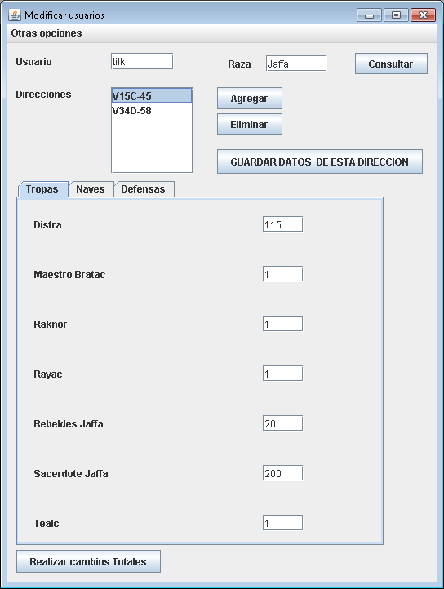

Ahora se cargaron los datos que se tenían de él, siéntete libre de modificar los valores.

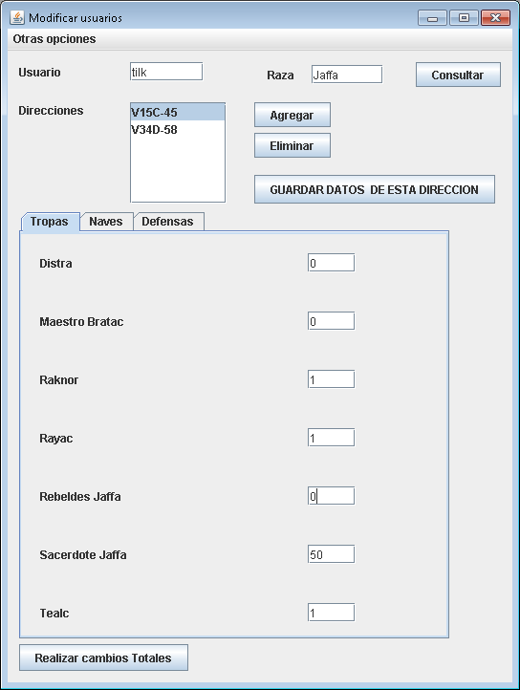

De manera idéntica para Naves y Defensas, ahora dale click al botón “GUARDAR DATOS DE ESTA DIRECCION” y ya esta los datos fueron cambiados en memoria para esta dirección.

Ahora pasemos a la otra.

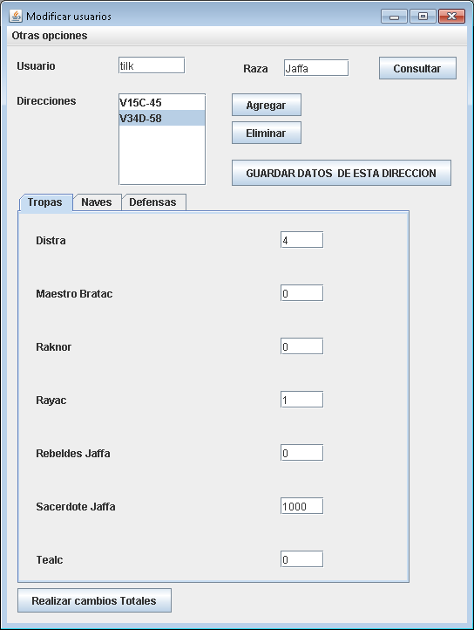

El mismo procedimiento anterior.

Ahora agreguemos una dirección más:

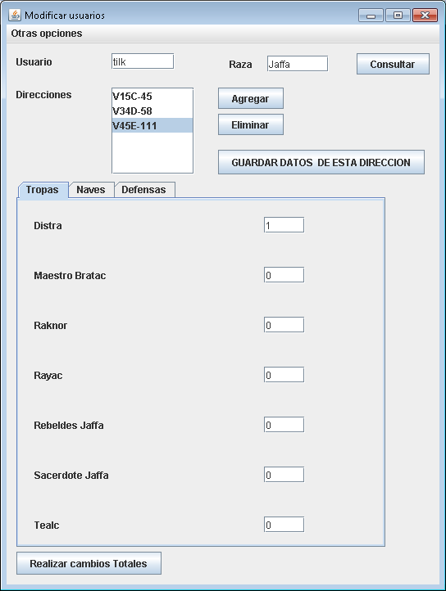

Démosle al botón “GUARDAR DATOS DE ESTA DIRECCION” y finalmente al botón “Realizar cambios Totales”

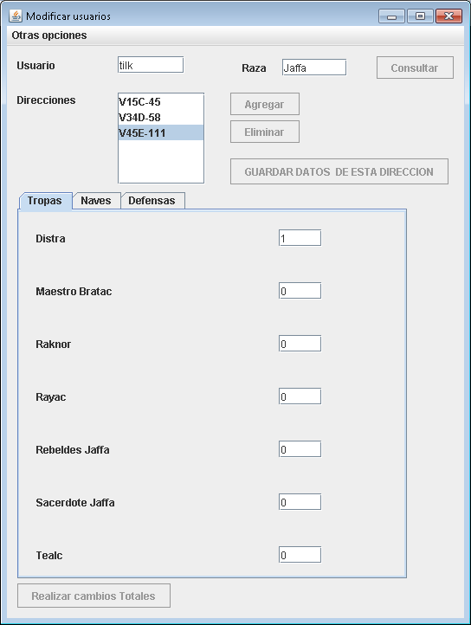

Y se deshabilita todo y ya está.

Cerciorémonos que todo está bien dale a consultar y dale el nombre y te debe salir esto:

# VERIFICACION DE CAMBIOS

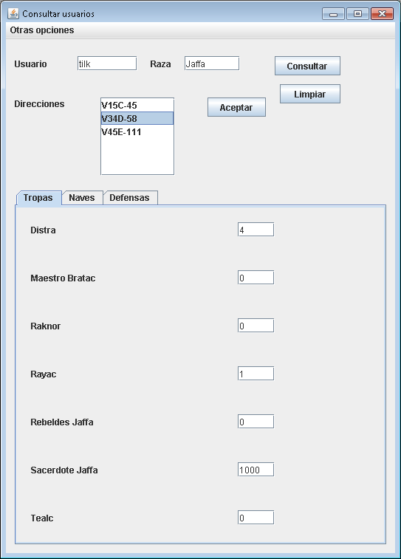

Y eso es todo espero haber sido lo más explícitamente posible.

Gracias.